ТЕМА 2
ПОКАЗНИКИ РИЗИКУ ТА МЕТОДИ ЙОГО ОЦІНЮВАННЯ

Основні поняття: економічний ризик, призначення аналізу ризику, якісний аналіз ризику, кількісний аналіз ризику, методи оцінки ризику.

План
1. Зони ризику залежно від величини збитків.
2. Крива імовірності збитків.
3. Методи оцінювання економічного ризику.

1. Зони ризику залежно від величини збитків.
Ризик є імовірною категорією, тому з наукового погляду його слід характеризувати як імовірність виникнення певного рівня збитків. Економічний ризик має абсолютне і відносне вираження.
В абсолютному вираженні він визначається як кількісні зміни в грошовому та натуральному вигляді отриманих збитків.
У відносному вираженні – як відношення суми отриманого збитку до якоїсь бази (майно, прибуток та ін.).
Призначення аналізу ризику – надати потенційним партнерам необхідні дані для прийняття рішення стосовно доцільності участі у проекті та передбачити заходи щодо захисту від можливих фінансових втрат. Аналіз ризику проводиться послідовно. При аналізі ризику будь-якого учасника проекту використовуються такі критерії:
- втрати від ризику незалежні одна від одної;
- втрата за одним з напрямів «портфеля ризиків» не обов’язково збільшує вірогідність втрати за іншими (за виключенням форс-мажорних обставин);
- максимально можливі збитки не повинні перевищувати фінансові можливості учасника.
Аналіз ризиків можна поділити на два взаємодоповнюючих один одного види: якісний і кількісний.
Головне завдання якісного аналізу – визначити фактори ризику, етапи робіт, при виконанні яких ризик виникає, тобто встановити потенційні галузі ризику, після чого ідентифікувати всі можливі ризики.
Кількісний аналіз ризику, тобто числове визначення розмірів певних ризиків і ризику проекту в цілому – проблема більш складна.
Карта переваг часто обмежується зонами ризику, до яких відносять:
1. безризикову зону – зону, у якій втрати не очікуються або спостерігається перевищення прибутку;
2. зону припустимого ризику – ділянка, у межах якої певний вид підприємницької діяльності зберігає свою доцільність; втрати мають місце, але менші за очікуваний прибуток. У цьому випадку максимально, що може втратити підприємець, – це частина прибутку або весь прибуток. Тобто він ризикує не одержати прибуток чи одержати його лише частково. Та оскільки витрати виробництва і оборотність коштів підприємець відшкодовує, то існує лише небезпека, що операція пройде марно, не принесе очікуваного доходу, який перевищує витрати;
3. зону критичного ризику – ділянку, що характеризується можливістю втрат, які перевищують величину очікуваного прибутку аж до величини повного розрахункової виручки, що являє собою суму витрат і прибутку. Такі втрати доведеться відшкодувати з кишені підприємця. Тобто він втрачає не тільки прибуток, а й не може відшкодувати витрати;
4. зону катастрофічного ризику – ділянку втрат, що перевершує критичний рівень і в максимумі може досягати величини, яка дорівнює майновому стану підприємства;
5. катастрофічний ризик, здатний призвести до банкрутства підприємства, його закриття і розпродажу майна. Отже, імовірність катастрофічних втрат повинна бути гранично низькою, близькою до нуля. Інакше не варто починати справу (рис. 2.1).

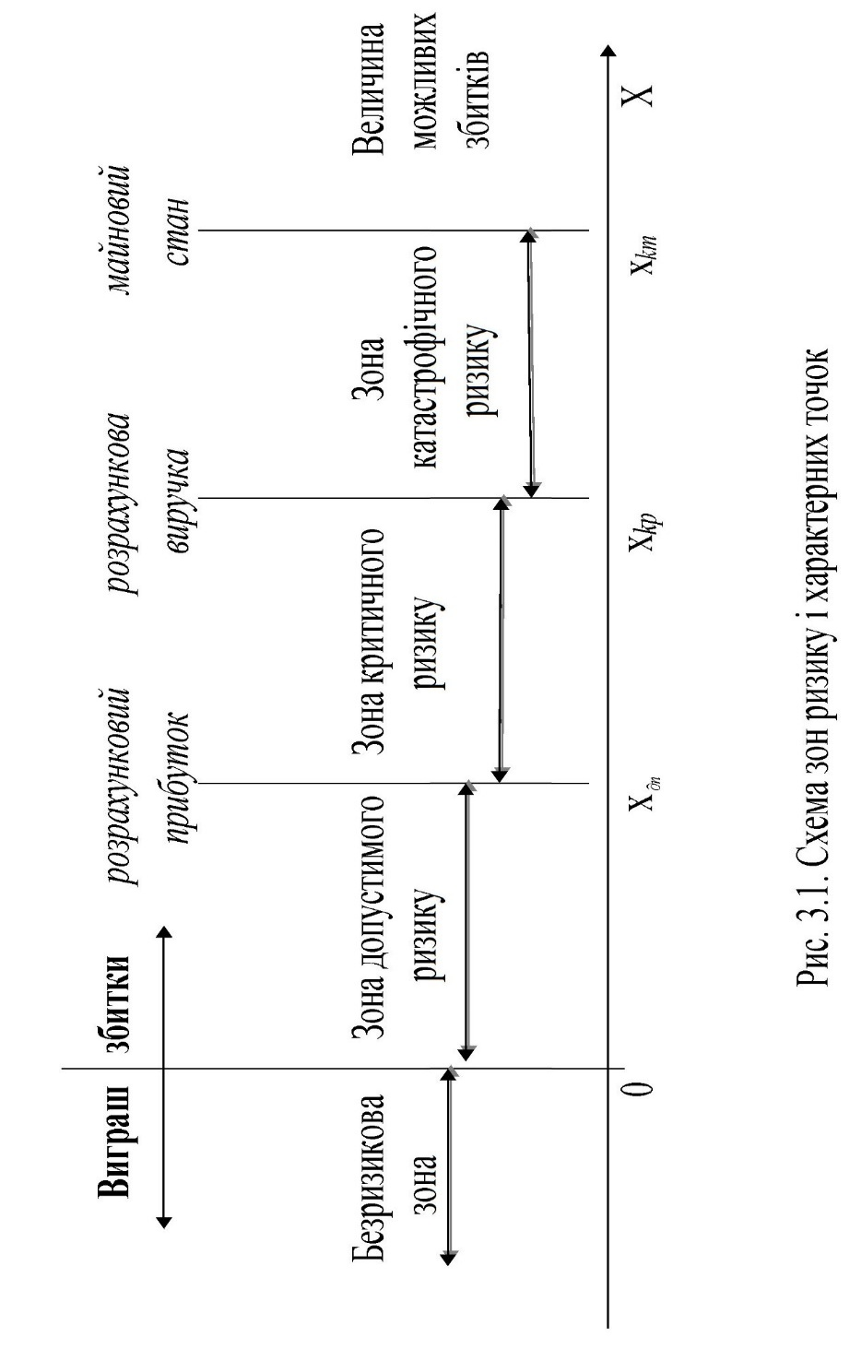
Рисунок 2.1 – Схема зон ризику і характериних точок

2. Крива імовірності збитків
Найбільш повне уявлення про ризик дає крива розподілу імовірності втрат. Це графічне зображення залежності імовірності витрат від їхнього рівня, що показує, наскільки імовірне виникнення тих чи інших витрат. Щоб установити вид типової кривої розподілу імовірності витрат, розглянемо прибуток як випадкову величину і побудуємо криву розподілу імовірності одержання визначеного рівня прибутку (рис. 2.2).

Рисунок 2.2 - Крива розподілу імовірності одержання прибутку
При побудові кривої розподілу імовірності одержання прибутку врахуємо такі припущення:
1. Найбільш імовірне одержання прибутку дорівнює його розрахунковій ціні (ПР_{р}). Імовірність (В_{р}) одержання такого прибутку максимальна, відповідно до значення ПР_{р}, можна вважати математичним очікуванням прибутку. Імовірність одержання прибутку більшого чи меншого порівняно з розрахунковим тим нижча, чим більше цей прибуток відрізняється від розрахункового. Тобто значення імовірності одержання прибутку монотонно спадають.
2. Витратою прибутку (ПР) вважається його зменшення порівняно з розрахунковою величиною: ПР = ПР_{р} – ПР.
3. Імовірність дуже великих (теоретично нескінченних) витрат практично дорівнює нулю, оскільки втрати мають верхню межу (крім утрат, які неможливо оцінити кількісно).
Звичайно прийняті припущення певною мірою спірні, тому що їх не можна віднести до всіх видів ризику. Але в цілому вони правильно відображають загальні закономірності змін підприємницького ризику і базуються на гіпотезі, що прибуток як випадкова величина підлягає нормальному чи близькому до нормального закону розподілу.
Аналіз ризику будується на методології, за допомогою якої аналізується майбутня невизначеність для того, щоб визначити вплив ризику на результати. Це засіб, за допомогою якого математична прогнозна модель підлягає ряду імітаційних прогонів за допомогою комп`ютера.
Таким чином, процес аналізу ризику включає такі стадії:
- створення прогнозної моделі;
- визначення змінних ризику;
- встановлення наявності чи відсутності зв`язків між змінними;
- прогони моделей;
- аналіз результатів.
Змінні ризику – це змінні, які є критичними для життєздатності проекту, тобто навіть невеликі відхилення від їх розрахованого значення негативно позначаються на проекті.
Для відбору змінних використовується аналіз чутливості та невизначеності. Аналіз чутливості вимірює реакцію результатів проекту на зміну тієї чи іншої змінної проекту. Недолік цього аналізу в тому, що він не бере до уваги реалістичність змін значень змінних.
Для того щоб результати, отримані при аналізі чуттєвості, мали значення, потрібно врахувати вплив невизначеності.
Наприклад, невелике відхилення в закупівельній вартості певного виду обладнання в рік Х має дуже велике значення для доходу проекту, але вірогідність цього відхилення може бути малою, якщо постачальник зв`язаний певними умовами контракту. Отже, ризик, зумовлений цією змінною, незначний.
Характеризуючи поняття невизначеності, яке пов’язане з певною змінною проекту, необхідно розширити рамки невизначеності, що дозволить більш-менш точно передбачити значення певної зміни в майбутньому.

3. Методи оцінювання економічного ризику
Усі підприємці в будь-якій сфері економічної діяльності зацікавлені в уникненні значних збитків. За умов нестабільної та швидко змінюваної ситуації суб’єкти економічної діяльності змушені враховувати всі можливі наслідки дій своїх конкурентів, а також інших змін у ринковій ситуації.
Аналіз ризиків поділяють на два взаємодоповнюючі один одного види: якісний і кількісний (рис. 2.3.).
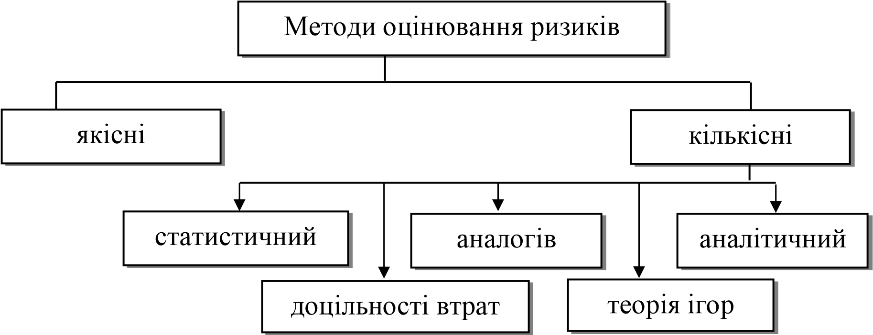
Рисунок 2. 3 - Класифікація методів оцінювання економічного ризику
Якісний метод проводиться за такими напрямами:
- порівняння очікуваних позитивних результатів від вибору конкретного напряму виду діяльності з можливими наслідками цього;
- проведення комплексного аналізу, впливу рішень, що приймаються безпосередньо підприємцем на проведення інших заходів;
- управління ризиком.
Тепер найбільш поширеними є такі методи аналізу ризику:
статистичний, експертних оцінок, аналітичний, оцінювання фінансової стійкості та платоспроможності.
При оцінюванні ступеня ризику переважним є статистичний метод. За наявності на фірмі необхідної інформації розрахувати кількісну оцінку ступеня ризику можна за допомогою формул, які вже давно успішно застосовувалися в теорії імовірності і статистиці.
Статистичний метод реалізується шляхом обробки суджень досвідчених фахівців з певних питань інвестиційної діяльності, передбачає проведення експертизи, обробки та використання її результатів при визначенні імовірності настання ризику (рис. 2.4).
Статистичний метод полягає у вивченні статистики втрат і прибутків, які мали місце на певному чи аналогічному підприємстві, з метою визначення вірогідності події, встановлення величини ризику. Вірогідність означає можливість отримання певного результату. Наприклад, вірогідність успішного просування нового товару на ринку протягом року складає 3/4, а невдача – 1/4. Величина, або ступінь, ризику визначається за двома показниками: середнім очікуваним значенням і коливанням (зміною) можливого результату.
Середнє очікуване значення пов’язане з невизначеністю ситуації. Воно виражається у вигляді середньозваженої величини всіх можливих результатів Е(х), де вірогідність кожного результату А використовується у вигляді частоти, або ваги, відповідного значення х. У загальному вигляді це можна записати так:

Е(х) = А1Х1+А2Х2+ ... +АпХп. (2.1)

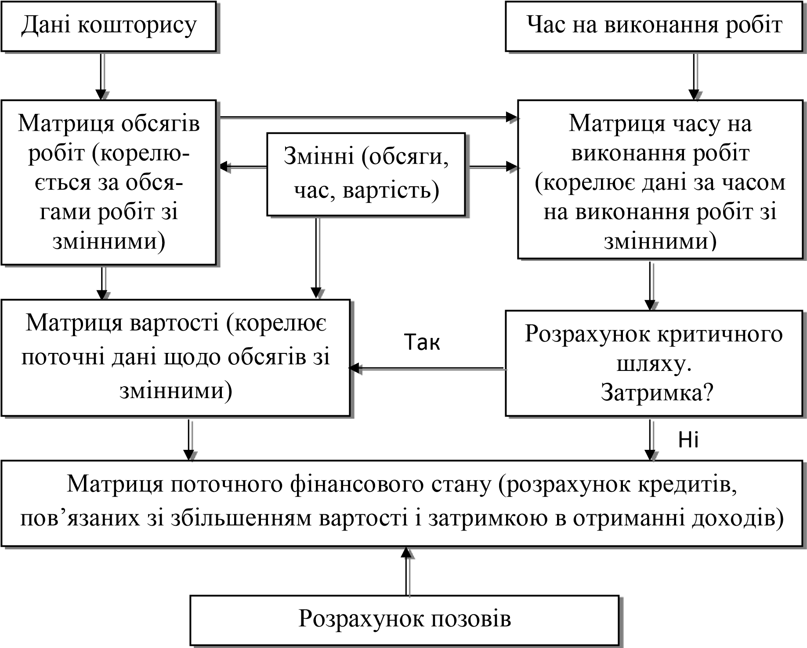

Рисунок 2.4 - Блок-схема аналізу ризику за статистичним методом
Середня величина являє собою узагальнену кількісну характеристику та не дозволяє прийняти рішення на користь певного варіанта вкладення капіталу. Для остаточного рішення необхідно оцінити коливання показників, тобто визначити коливання можливого результату. Воно являє собою ступінь відхилення очікуваного значення від середньої величини. Для його визначення звичайно вираховують дисперсію або середньоквадратичне відхилення.
Дисперсія являє собою середнє зважене з квадратів відхилень дійсних результатів від середніх очікуваних.
Середнє квадратичне відхилення є номінованою величиною і має такі самі одиниці вимірювання, як і варіативна ознака. Дисперсія і середнє квадратичне відхилення є мірами абсолютного коливання.
Коефіцієнт варіації – відносна величина. За допомогою цього показника можливо порівняти навіть коливання ознак, що мають різні одиниці вимірювання - чим більша величина коефіцієнта, тим більшим є коливання.
Метод експертних оцінок відрізняється від статистичного лише способом збирання інформації для побудови кривої ризику. При цьому методі передбачають збирання та вивчення оцінок, зроблених різними спеціалістами (певного підприємства чи незалежними експертами), які стосуються ймовірності виникнення різних розмірів витрат. Оцінювання базуються на врахуванні всіх факторів фінансового ризику, а також на статистичних даних. Реалізація способу експертних оцінок значно ускладнюється, якщо кількість показників оцінювання мала.
Зростання ризику при здійсненні проекту потребує більш точного оцінювання критичних моментів його реалізації. Велика кількість вихідних показників, які часто конкурують між собою, передбачає використання експертних оцінок для конструювання критерію якості проекту. Тому система оцінювання інвестицій в сучасних умовах внаслідок необхідності є «людиноалгоритмічною», причому роль людини – експерта є визначною.
Експертна оцінювання – це виявлена за спеціальною методикою думка експертів стосовно певного питання. Постадійне оцінювання ризиків засноване на тому, що ризики визначають для кожної стадії проекту окремо, а потім отримують сумарний результат по всьому проекту. У кожному проекті виділяють такі стадії: підготовчу (виконання всього комплексу робіт, які необхідні для початку реалізації проекту); будівельну (зведення необхідних будівель та споруд, закупівля та монтаж обладнання); функціонування (виведення проекту на повну потужність та отримання прибутку). Усі розрахунки виконуються двічі ‒ на момент складання проекту і після виявлення найбільш небезпечних його елементів.
Характер інвестиційного проекту передбачає використання думок експертів. Кожному експерту, який працює окремо, надається перелік первісних ризиків по всіх стадіях проекту і пропонується оцінити вірогідність настання ризиків відповідно до такої системи оцінок:
- 0 – ризик розглядається як несуттєвий;
- 25 – ризик скоріше за все не реалізується;
- 50 – про настання події нічого визначеного сказати неможливо;
- 75 – ризик скоріше за все проявиться;
- 100 – ризик реалізується.
Оцінювання експертів підлягають аналізу на несуперечливість, який виконується за певними правилами. По-перше, максимально припустима різниця між оцінюваннями двох експертів з будь-якого фактора не повинна перевищувати 50. Порівняння проводять за модулем (знак «+» чи «–» не враховується), що дозволяє уникнути неприпустимі відмінності в оцінюваннях експертами імовірності настання окремого ризику. Якщо кількість експертів більше трьох, то оцінюванню підлягають думки, які попарно порівнюють.
Різновидом експертного методу є метод Дельфі. Він характеризується анонімністю і керованим зворотним зв’язком. Анонімність членів комісії забезпечується шляхом їх ізолювання один від одного, що не дає їм можливості обговорювати відповіді на поставлені питання. Мета такої ізоляції – уникнути «пасток» групового прийняття рішення, домінування думки лідера. Після обробки результату через керований зворотний зв’язок узагальнений результат повідомляється кожному члену комісії. Основна мета такої дії – дозволити ознайомитись з оцінюваннями інших членів комісії, не підпадаючи під натиск через знання того, хто конкретно дав цю оцінку. Після цього оцінювання може бути повторене.
При експертній оцінці підприємницького ризику велику увагу слід приділяти підбору експертів, тому що саме від правильності їх оцінок залежить рішення про вибір того чи іншого підприємницького проекту.
Метод аналогів полягає в тому, що при аналізі ступеня ризику напрямку підприємницької діяльності доцільно вживати дані про розвиток аналогічного напряму в минулому. При цьому аналіз минулих факторів ризику проводиться на підставі інформації, одержаної з найрізноманітніших джерел. Після цього інформація обробляється з метою виявлення залежностей між запланованими результатами діяльності фірми і урахуванням потенційних ризиків.
Аналітичний метод доцільно довести до таких взаємопов’язаних етапів:
1) аналітична обробка одержаної інформації;
2) побудова діаграм залежності вибраних результативних показників від величини вихідних параметрів;
- визначення критичних значень ключових параметрів;
4) аналіз факторів, які впливають на ключові параметри, можливі напрямки їхньої ефективності та стабільності роботи фірми.
Перевага цього методу полягає в тому, що він поєднує можливості пофакторного аналізу параметрів, які впливають на ступінь ризику та імовірність його зниження.
Метод доцільності витрат ґрунтується на тому, що в процесі господарської діяльності витрати поділяються за елементами і за напрямками, тому що вони не мають однакового значення. Тобто ступінь ризику за окремими елементами витрат усередині одного й того самого напрямку діяльності різна. Тому визначення ступеня ризику за цим методом орієнтовано на ідентифікацію потенційних зон ризику. Такий підхід також доцільно проводити з позиції можливості визначення вузьких місць діяльності підприємства, з погляду їхньої ризикованості, а потім розробити шляхи їх ліквідації.
Теорія ігор – математичний апарат для вибору стратегії для ризику. Він дозволяє підприємцю або менеджеру краще розуміти конкретну ситуацію та довести до мінімуму ступінь ризику.
Ще один важливий метод дослідження ризику – моделювання задачі вибору за допомогою «дерева рішень». Цей метод передбачає графічну побудову варіантів рішень, які можуть бути прийняті. По гілках «дерева» співвідносять суб’єктивні та об’єктивні оцінювання можливих подій. Прямуючи вздовж побудованих гілок і використовуючи спеціальні методики розрахунку ймовірностей, оцінюють кожен шлях і потім обирають менш ризикований. Однак цей метод дуже трудомісткий.
Крім того, у «дереві» враховуються тільки ті дії, які має намір здійснити підприємець, і тільки ті результати, які, на його думку, можуть мати місце. При цьому зовсім не враховується вплив зовнішнього середовища на діяльність фірми, а підприємець не завжди може передбачити дії партнерів, конкурентів.
Порівняльна характеристика методів оцінювання підприємницьких ризиків наведена в табл. 2.1.
Таблиця 2.1 - Порівняльна характеристика методів оцінювання підприємницьких ризиків
Методи | Сутність | Переваги | Недоліки
1 | 2 | 3 | 4
Побудова «дерева подій» | Графічний спосіб відображення спостережень за послідовністю окремих можливих ризиків з метою оцінювання ймовірності кожної з проміжних подій, які призводять до збитків | Послідовно оцінюються наслідки кожної можливої вихідної події й обчислюється максимальна ймовір-  ність кінцевої події | Значні витрати часу на проведення повного комплексу досліджень.  Можливе недооцінювання будь-якої ланки системи
«Подіянаслідок» | Критичний аналіз діяльності підприємства з огляду на можливі не-  справності або вихід із ладу  устаткування | Детальне виявлення можливих ризиків. Докладно аналізуються окремі частини або підсистеми складної системи | При декомплектації системи можливе її деяке спро-  щення
Побудова «дерева відмов» | Визначення напрямів, завдяки яким окремі події можуть у  результаті їхнього комбінованого впливу призвести до потенційно небезпечних ситуацій  (головної події) | Можливість описати складні процеси або системи, відобразити і проаналізуват  и структуру  системи з урахуванням усіх проміжних ланок | Великі витрати часу як на  складання діаграми «дерева відмов», так і на детальне вивчення проблеми

Продовження табл. 2.1
1 | 2 | 3 | 4
Аналіз доцільності витрат | Метод ґрунту-  ється на тому, що витрати на кожний конкретний напрямок не мають однакового ступеня ризику. Стан за кожним напрямом витрат поділяється на зони загальних втрат, де конкретні втрати не досягають рівня ступеня ризику | Можливість пошуку шляхів зниження ризику через статтю витрат із максимальним ризиком | Не аналізу-  ються джерела походження ризику (ризик береться як  цілісна величина), тобто ігноруються мультискладові ризику
Експертне оцінювання | Виділяється група ризиків і розглядається як саме вони  можуть вплинути на діяльність підприємства.  Бальні оцінювання визна-  чають штатні та запрошені фахівці | Дає змогу оцінити ти види ризику, ймовірність  генерації яких іншими методами оцінити неможливо | Суб’єктивний характер отриманих  результатів
Використання аналогів | При оцінюванні ступеня ризику певного напряму діяльності використовуютьс я дані стосовно  розвитку  аналогічних  напрямів у  минулому | За відсутності чіткої бази  порівняння, яке не відповідає сучасним вимогам, можна скористатися попереднім досвідом роботи | Ігнорування фактора постійного розвитку будь-  якої діяльності
Таким чином, процес управління ризиками включає широкий спектр дій, які можуть бути представлені як послідовність таких етапів:
- усвідомлення й виявлення ризику, визначення причин його виникнення і ризикових сфер;
- аналіз та оцінювання ризику – кількісне визначення витрат, пов’язаних із видами ризику, які були виявлені на першому етапі;
- вибір методів (прийомів) управління ризиком і їх застосування, мінімізація витрат на здійснення вибраних методів;
- оцінювання результатів, що включає здійснення постійного контролю рівня ризиків із застосуванням механізму зворотного зв’язку.

Питання для самоперевірки знань
1. Наведіть загальні підходи до кількісного оцінювання ризику в спектрі економічних проблем.
2. Які критерії вибору ризику?
3. У чому полягає суть поняття кількісного аналізу ризику у фінансовому менеджменті? Наведіть приклади.
4. У чому полягає суть кількісного аналізу ризику за допомогою методів імітаційного моделювання? Сформулюйте умови, за яких можливе використання цих методів.
5. На які зони розбивають діапазон значень можливих збитків? Сформулюйте умови, за яких можливе використання цих методів.
6. Основні засади кількісного аналізу ризику методом аналогій.
7. Сутність і основні кроки проведення аналізу ризику методом аналізу чутливості. Наведіть відповідний приклад.

